ESTUDO TÉCNICO PRELIMINAR

Este documento é a primeira etapa do planejamento de uma contratação que caracteriza o interesse público envolvido e a sua melhor solução e da base ao projeto básico e ao termo de referência a serem elaborados caso se conclua pela viabilidade da contratação.

‘’Art. 5º, Inciso XX, da Lei 14.133/2021’’

Este Estudo Técnico Preliminar – ETP é documento constitutivo da primeira etapa do planejamento para contratação de empresa onde objetiva caracterizar a necessidade, descrever as análises realizadas em termos de requisitos, alternativas, escolhas, resultados pretendidos e demais características, dando base a um possível termo de referência ou projeto básico, caso se conclua pela viabilidade da contratação. O ETP procurará evidenciar o problema a ser resolvido e a melhor solução dentre as possíveis, de modo a permitir a avaliação da viabilidade técnica e socioeconômica da contratação nos termos da legislação vigente.

Município de Angatuba
Secretaria Municipal de Educação - SMED
Necessidade da Administração: AQUISIÇÃO DE KITS DE MATERIAL ESCOLAR PARA O ENSINO INFANTIL, ENSINO FUNDAMENTAL I E II – NA MODALIDADE REGISTRO DE PREÇOS

- DESCRIÇÃO DA NECESSIDADE

O objeto da presente licitação é a aquisição de KIT DE MATERIAIS ESCOLARES para os alunos das escolas municipais de Angatuba.
Considerando que a educação é direito social, com apoio nos termos do caput do art. 6º da Constituição federal de 1988, sendo direito de todos e dever do Estado, conforme Inciso III, do art. 1º, da Constituição Federal que se refere ao princípio da dignidade da pessoa humana, preceito constitucional repetido no art. 18 do Estatuto da Criança e do Adolescente, que diz que é dever de todos, velar pela dignidade da criança e do adolescente, pondo-os a salvo de qualquer tratamento desumano, violento, aterrorizante, vexatório ou constrangedor. Considerando o disposto no artigo 205 e no inciso I do artigo 206 da Carta Magna; no inciso I, do art. 53, do Estatuto da Criança e do Adolescente, que dispõe sobre o direito à educação, visando ao pleno desenvolvimento de sua pessoa, preparo para o exercício da cidadania e qualificação para o trabalho, assegurando-lhe igualdade de condições na escola. E o inciso VII, do art. 208, da Constituição Federal de 1988, que dispõe que é dever do Estado, a garantia de atendimento, em todas as etapas da educação básica preceito reafirmado pela art. 4º da Lei nº 9.394/1996, que dispõe sobre as Diretrizes e Bases da Educação Nacional (LDB) e pelo art. 54 da Lei nº 8069/90, que institui o Estatuto da Criança e do Adolescente (ECA), nas Escolas Municipais de Ensino desta cidade, a prefeitura de Angatuba, através da Secretaria Municipal de Educação adotou como progarama o fornecimento de Kit’s de materiais escolar para a toda Rede Municipal de Ensino, ainda em 2024, com a entrega de um Kit de Material Escolar para cada aluno.

- DA CONTRATAÇÃO E O PLANEJAMENTO

O Plano de Contratações Anual ainda não foi efetivamente adotado pelo Município para este ano, com todas as especificidades que o compõe. Porém, a contratação pretendida encontra amparo no Planejamento para 2024, bem como está alinhado a Lei Orçamentária Anual para o exercício, que se mostra suficiente para satisfazê-la

- DOS REQUISITOS DA CONTRATAÇÃO

Os bens têm natureza de bens comuns, tendo em vista que seus padrões de desempenho e qualidade podem ser objetivamente definidos pelo edital, por meio de especificações usuais de mercado, nos termos do art. 6º, inciso XIII, da Lei Federal nº 14.133/2021.
A presente contratação tem por objeto o fornecimento de materiais escolares para os estudantes matriculados nas escolas municipais de Angatuba.
  - O prazo de entrega, do objeto licitado deverá ser de até 15 (quinze) dias, a contar da data de envio da nota de empenho.
  - Os produtos deverão ser entregues, conforme as necessidades da Secretaria Educação, na Rua Aurélio Moura, nº 180, Centro, Angatuba/SP (Escola Maria Isabel), onde os produtos serão vistoriados pela Secretaria Municipal de Educação,Especificações e Quantidades:

LOTE 01 - DESCRIÇÃO KIT ESCOLAR EDUCAÇÃO INFANTIL – 700 KITS

ITEM | DESCRIÇÃO | QTDADE | UNIDADE
1 | BORRACHA BRANCA macia, com capa em formato ergonômico, indicada para apagar escritas a lápis, medindo aproximadamente 55 mm x 30 mm x 10 mm. Produto atóxico. Composição: borracha sintética e capa em poliestireno reciclado. PRODUTO CERTIFICADO PELO INMETRO. (APRESENTAR AMOSTRA) | 1 | UNIDADE
2 | CADERNO BROCHURA 1/4 COSTURADO com 48 folhas - formato: 140x200mm capa e contra capa com aplicação BOPP brilho, capa e contra capa em papelão 1.3mm (780gm2), revestido em papel couchê 115g/m² NA COR AZUL – impresso em off set espelho em papel AP 120g/m³, miolo costurado com costura central, folhas internas em papel de 56 g/m² com pautas e margens, contra capa com dados do fabricante, formato, número de folhas e gramaturas, material de acordo com normas da ABNT. Marca e procedência. DEVERÁ SER APRESENTADO CERTIFICADO DE MANEJO FLORESTAL (FSC OU CERFLOR) DO PAPEL, OU CERTIFICAÇÕES SIMILARES. (APRESENTAR AMOSTRA) | 1 | UNIDADE
3 | CADERNO BROCHURÃO COSTURADO, capa dura, com 48 folhas - formato: 200x275mm capa e contracapa com aplicação BOPP brilho, capa e contra capa com papelão 1.3 mm (780gm2 ), revestido em papel couchê 115 g/m2 NA COR AZUL – impresso em off set espelho em papel AP 120gm3, miolo costurado com costura central, folhas internas em papel de 56 g/m2 com pautas e margens, capa interna com dados pessoais e semestrais contra capa com dados do fabricante, formato, número de folhas e gramaturas, material de acordo com normas da ABNT. Marca e procedência. DEVERÁ SER APRESENTADO CERTIFICADO DE MANEJO FLORESTAL (FSC OU CERFLOR) DO PAPEL, OU CERTIFICAÇÕES SIMILARES (APRESETAR AMOSTRA) | 1 | UNIDADE
4 | CANETA HIDROGRAFICA JUMBO com 12 cores sortidas confeccionada em resinas termoplásticas, tinta atóxica composta de agua, corantes e umectantes. Ponta grossa em feltro de aproximadamente 6 mm , tipo "vai e volta" (visando aumentar a durabilidade e que suporte a pressão quando usada) e ante asfixiante. Tinta atóxica, lavável e à base de água, corante e umectantes. PRODUTO CERTIFICADO PELO INMETRO. (APRESENTAR AMOSTRA) | 1 | UNIDADE
5 | COLA BRANCA ESCOLAR, lavável, com no mínimo 100 g, para uso escolar. Composição à base de PVA em dispersão aquosa, produto atóxico, pronta para uso, frasco plástico resistente, com bico dosador econômico. Produto certificado pelo INMETRO, não recomendado para crianças menores de três anos. Com validade superior a 36 meses à partir da data da entrega. PRODUTO CERTIFICADO PELO INMETRO. (APRESENTAR AMOSTRA). | 1 | UNIDADE
6 | CRACHA horizontal transparente presilha fixa 70 x 100mm | 1 | UNIDADE
7 | GIZ DE CERA TRIANGULAR – TIPO JUMBO - Com 12 cores variadas, medindo de corpo aproximadamente 110 mm x 14 mm (comprimento x diâmetro), acondicionado em caixa de papelão resistente. . Peso aproximado de 112 g. O produto deverá ser utilizado em pinturas e desenhos sobre papel, papel cartão e cartolina, não manchar as mãos e ser atóxico. Composição: cera, carga minerais inertes e pigmentos organicos. Conter na embalagem: produto não indicado para menores de 03 anos marca código de barras, selo do Inmetro. Marca e fabricante. PRODUTO CERTIFICADO PELO INMETRO. (APRESENTAR AMOSTRA) | 1 | CAIXA
8 | LAPIS DE COR JUMBO, sextavado ou triangular, 12 cores, confeccionado em madeira reflorestada certificada, proveniente de manejo sustentável, com as superfícies pintadas com as cores das minas, com tintas atóxicas, com gravação da marca em processo hot stamping. Mina colorida produzidas com matérias primas atóxicas, com traço nítido e uniforme, com resistência para suportar a pressão normal de uso. Produto com colagem perfeita entre as duas partes da madeira. Comprimento de 175 mm, e entre faces de 10 mm, com mina centralizada com aproximadamente 5,0 mm de diâmetro visando reforçar e aumentar a duração do lapis. Embalados em caixa de cartão envernizado com tabela de cores, contendo 12 cores sortidas. Composição: Madeira reflorestada, ceras e pigmentos. PRODUTO CERTIFICADO PELO INMETRO e com Certificação FSC ou Cerflor da madeira utilizada. (APRESENTAR AMOSTRA) | 1 | CAIXA
9 | LÁPIS GRAFITE TRIANGULAR JUMBO, N-2 HB. Medidas aproximadas de 175 cm de comprimento por 100 mm. Produzido com madeira 100% reflorestada. Ponta max resistente, ideal para mãos pequenas. PRODUTO CERTIFICADO PELO INMETRO e com Certificação FSC ou Cerflor da madeira utilizada. (APRESENTAR AMOSTRA) | 1 | UNIDADE
10 | MASSA DE MODELAR em estojo com 12 cores com peso mínimo de 180 g, não resseca e não mancha as mãos. Não oleosa. A base de cera. Massa com textura supermacia, excelente consistência, cores vivas e miscíveis. PRODUTO CERTIFICADO PELO INMETRO. (APRESENTAR AMOSTRA) | 2 | CAIXA
11 | PASTA COM ABA COM ELASTICO, Aveolar, com dimensões 35x245mmx35mm – Material: polipropileno, atóxico e resistente. Preferência de cores por AMARELO, AZUL OU TRANSPARENTE. (APRESENTAR AMOSTRA) | 1 | UNIDADE
12 | PINCEL ESCOLAR, CHATO N° 10, confeccionado em cerdas naturais, cabo longo, em madeira reflorestada de alta qualiade, sem nos ou emendas, na cor amarela. Virola de aluminio, formato chato. (APRESENTAR AMOSTRA) | 1 | UNIDADE
13 | PINTURA A DEDO, atóxica, em caixa com 6 cores - atóxica, solúvel em água e miscíveis entre si. Tintas acondicionadas em frascos transparentes, produzidos com material de alta qualidade, contendo 30 ml e tampa rosqueável. Pintura também aplicável ao pincel ou esponja sobre papel. Produto não indicado para pintura facial. Solúvel em água e pronta para uso. Composição: resina de PVA, água, cargas, pigmentos e conservantes. Estojo cartonado, contendo informações sobre o produto, do fabricante e validade. PRODUTO CERTIFICADO PELO INMETRO. (APRESENTAR AMOSTRA) | 2 | UNIDADE
14 | TESOURA ESCOLAR, ponta arredondada: cabo de 100% polipropileno colorido e anatômico e ergonômico, lâmina de corte produzido em aço inoxidável com régua, espessura mínima de chapa 1,0 mm, com área de corte mínima de 63 mm e base medindo 1,2 mm, cabo plástico anatômico para três dedos. Produto embalado individualmente. A tesoura deverá possuir corte limpo e eficiente, devendo ser afiada de fábrica. As lâminas devem ser fixadas por meio de parafuso metálico ou outro sistema de fixação que assegure o perfeito ajuste entre as lâminas, sem folgas e prejuízo de sua função. PRODUTO CERTIFICADO PELO INMETRO. (APRESENTAR AMOSTRA). Deverá ser apresentado Laudo que comprove que o Aço utilizado é inoxidavel. | 1 | UNIDADE

LOTE 02 - KIT MATERIAL ESCOLAR ENSINO FUNDAMENTAL I (1º AO 5º ANOS) – 1700 KITS

ITEM | DESCRIÇÃO | QTDADE | UNIDADE
1 | APONTADOR COM DEPOSITO, medindo 60mm x 25mm x 15mm. Composto por duas partes, sendo uma parte opaca em formato "L", cores variadas, onde está fixada a lâmina com parafuso, e outra o corpo do depósito transparente, certificação do INMETRO. Peças conectadas entre si com trava sob pressão Composição: poliestireno reciclado e lâmina de aço temperado. Deverá constar na embalagem: marca, código de barras, validade, origem e dados de identificação do fabricante. (APRESENTAR AMOSTRA) | 1 | UNIDADE
2 | BORRACHA BRANCA macia, com capa em formato ergonômico, indicada para apagar escritas a lápis, medindo aproximadamente 55 mm x 30 mm x 10 mm. Produto atóxico. Composição: borracha sintética e capa em poliestireno reciclado. PRODUTO CERTIFICADO PELO INMETRO. (APRESENTAR AMOSTRA) | 2 | UNIDADE
3 | CADERNO BROCHURÃO COSTURADO, capa dura, com 48 folhas - formato: 200x275mm capa e contracapa com aplicação BOPP brilho, capa e contra capa com papelão 1.3 mm (780gm2 ), revestido em papel couchê 115 g/m2 NA COR AZUL – impresso em off set espelho em papel AP 120gm3, miolo costurado com costura central, folhas internas em papel de 56 g/m2 com pautas e margens, capa interna com dados pessoais e semestrais contra capa com dados do fabricante, formato, número de folhas e gramaturas, material de acordo com normas da ABNT. Marca e procedência. DEVERÁ SER APRESENTADO CERTIFICADO DE MANEJO FLORESTAL (FSC OU CERFLOR) DO PAPEL, OU CERTIFICAÇÕES SIMILARES (APRESETAR AMOSTRA) | 2 | UNIDADE
4 | CADERNO BROCHURA 1/4 COSTURADO com 48 folhas - formato: 140x200mm capa e contra capa com aplicação BOPP brilho, capa e contra capa em papelão 1.3mm (780gm2), revestido em papel couchê 115g/m² NA COR AZUL – impresso em off set espelho em papel AP 120g/m³, miolo costurado com costura central, folhas internas em papel de 56 g/m² com pautas e margens, contra capa com dados do fabricante, formato, número de folhas e gramaturas, material de acordo com normas da ABNT. Marca e procedência. DEVERÁ SER APRESENTADO CERTIFICADO DE MANEJO FLORESTAL (FSC OU CERFLOR) DO PAPEL, OU CERTIFICAÇÕES SIMILARES. (APRESENTAR AMOSTRA) | 1 | UNIDADE
5 | CADERNO BROCHURÃO COSTURADO, capa dura, com 96 folhas - formato: 200x275mm capa e contracapa com aplicação BOPP brilho, capa e contra capa com papelão 1.3mm (780gm2 ), revestido em papel couchê 115gm2 NA COR VERMELHA– impresso em off set espelho em papel AP 120gm3, miolo costurado com costura central, folhas internas em papel de 56 gm2 com pautas e margens, capa interna com dados pessoais e semestrais contra capa com dados do fabricante, formato, número de folhas e gramaturas, material de acordo com normas da ABNT. Marca e procedência. APRESENTAR AMOSTRA, DEVERÁ SER APRESENTADO CERTIFICADO DE MANEJO FLORESTAL (FSC OU CERFLOR) DO PAPEL, OU CERTIFICAÇÕES SIMILARES. | 2 | UNIDADE
6 | CADERNO BROCHURÃO COSTURADO, capa dura, com 96 folhas - formato: 200x275mm capa e contracapa com aplicação BOPP brilho, capa e contra capa com papelão 1.3mm (780gm2 ), revestido em papel couchê 115gm2 NA COR VERDE– impresso em off set espelho em papel AP 120gm3, miolo costurado com costura central, folhas internas em papel de 56 gm2 com pautas e margens, capa interna com dados pessoais e semestrais contra capa com dados do fabricante, formato, número de folhas e gramaturas, material de acordo com normas da ABNT. Marca e procedência. APRESENTAR AMOSTRA, DEVERÁ SER APRESENTADO CERTIFICADO DE MANEJO FLORESTAL (FSC OU CERFLOR) DO PAPEL, OU CERTIFICAÇÕES SIMILARES. | 1 | UNIDADE
7 | CADERNO BROCHURÃO COSTURADO, capa dura, com 96 folhas - formato: 200x275mm capa e contracapa com aplicação BOPP brilho, capa e contra capa com papelão 1.3mm (780gm2 ), revestido em papel couchê 115gm2 NA COR AMARELA– impresso em off set espelho em papel AP 120gm3, miolo costurado com costura central, folhas internas em papel de 56 gm2 com pautas e margens, capa interna com dados pessoais e semestrais contra capa com dados do fabricante, formato, número de folhas e gramaturas, material de acordo com normas da ABNT. Marca e procedência. APRESENTAR AMOSTRA, DEVERÁ SER APRESENTADO CERTIFICADO DE MANEJO FLORESTAL (FSC OU CERFLOR) DO PAPEL, OU CERTIFICAÇÕES SIMILARES. | 1 | UNIDADE
8 | CADERNO BROCHURÃO COSTURADO, capa dura, com 96 folhas - formato: 200x275mm capa e contracapa com aplicação BOPP brilho, capa e contra capa com papelão 1.3mm (780gm2 ), revestido em papel couchê 115gm2 NA COR LARANJA– impresso em off set espelho em papel AP 120gm3, miolo costurado com costura central, folhas internas em papel de 56 gm2 com pautas e margens, capa interna com dados pessoais e semestrais contra capa com dados do fabricante, formato, número de folhas e gramaturas, material de acordo com normas da ABNT. Marca e procedência. APRESENTAR AMOSTRA, DEVERÁ SER APRESENTADO CERTIFICADO DE MANEJO FLORESTAL (FSC OU CERFLOR) DO PAPEL, OU CERTIFICAÇÕES SIMILARES. | 1 | UNIDADE
9 | CANETA HIDROGRAFICA com 12 cores sortidas, confeccionada em resina termoplástica, ponta fina em feltro, que não afunda, suportando a pressão normal de uso. Tampa ante asfixiante. Tinta atóxica lavável a base d'água, corante e umectante. Deverá ter aproximadamente 136mm de comprimento. Embalagem em estojo cartonado contendo dados de identificação do fabricante e composição. PRODUTO CERTIFICADO PELO INMETRO. (APRESENTAR AMOSTRA). | 1 | UNIDADE
10 | CANETA HIDROGRAFICA JUMBO com 12 cores sortidas confeccionada em resinas termoplásticas, tinta atóxica composta de agua, corantes e umectantes. Ponta grossa em feltro de aproximadamente 6 mm , tipo "vai e volta" (visando aumentar a durabilidade e que suporte a pressão quando usada) e ante asfixiante. Tinta atóxica, lavável e à base de água, corante e umectantes. PRODUTO CERTIFICADO PELO INMETRO. (APRESENTAR AMOSTRA) | 1 | UNIDADE
11 | COLA BRANCA ESCOLAR, lavável, com no mínimo 100 g, para uso escolar. Composição à base de PVA em dispersão aquosa, produto atóxico, pronta para uso, frasco plástico resistente, com bico dosador econômico. Produto certificado pelo INMETRO, não recomendado para crianças menores de três anos. Com validade superior a 36 meses à partir da data da entrega. PRODUTO CERTIFICADO PELO INMETRO. (APRESENTAR AMOSTRA). | 1 | UNIDADE
12 | CRACHA horizontal transparente presilha fixa 70 x 100mm | 1 | UNIDADE
13 | GIZ DE CERA TRIANGULAR – TIPO JUMBO - Com 12 cores variadas, medindo de corpo aproximadamente 110 mm x 14 mm (comprimento x diâmetro), acondicionado em caixa de papelão resistente. . Peso aproximado de 112 g. O produto deverá ser utilizado em pinturas e desenhos sobre papel, papel cartão e cartolina, não manchar as mãos e ser atóxico. Composição: cera, carga minerais inertes e pigmentos organicos. Conter na embalagem: produto não indicado para menores de 03 anos marca código de barras, selo do Inmetro. Marca e fabricante. PRODUTO CERTIFICADO PELO INMETRO. (APRESENTAR AMOSTRA) | 1 | CAIXA
14 | LAPIS DE COR SEXTAVADO, confeccionado em madeira 100% reflorestada certificada, proveniente de manejo sustentável, com superfícies pintadas com cores das minas, com tintas atóxicas, com gravação da marca, mina colorida com traço nítido e uniforme, com resistência para suportar a pressão normal de uso. Produto com colagem perfeita entre as partes de madeira. Comprimento de 175mm, com mina centralizada de 2mm de diâmetro. PRODUTO CERTIFICADO PELO INMETRO e com Certificação FSC ou Cerflor da madeira utilizada. (APRESENTAR AMOSTRA) | 1 | CAIXA
15 | LÁPIS GRAFITE N-2 HB, SEXTAVADO com dimensões aproximadas de 6,9 a 7,2 mm de diâmetro e comprimento de 175mm. Mina de grafite nº2 centralizada, com no mínimo 2mm de diâmetro, resistente, que desliza facilmente sobre o papel. Escrita macia, escura e fácil de apagar. Fácil de apontar, produzido com materiais atóxicos e madeira 100% reflorestada. Lápis ecologicamente correto. Maior resistência à quebra da mina. PRODUTO CERTIFICADO PELO INMETRO e com Certificação FSC ou Cerflor da madeira utilizada. (APRESENTAR AMOSTRA) | 2 | UNIDADE
16 | PASTA COM ABA COM ELASTICO, Aveolar, com dimensões 35x245mmx35mm – Material: polipropileno, atóxico e resistente. Preferência de cores por AMARELO, AZUL OU TRANSPARENTE. (APRESENTAR AMOSTRA) | 1 | UNIDADE
17 | PASTA CATALOGO, com 50 envelopes plásticos de 10 micras, confeccionado em papelão e revestido em plástico estilo PVC na cor preta de 0.15 mm de espessura, resistente. Medindo 243 x 333 mm (l x C) fixado por 04 prendedores e visor de polipropileno transparente com campo para inclusão de etiquetas, constar no produto identificação do fabricante. Marca e procedência. (APRESENTAR AMOSTRA) | 2 | UNIDADE
18 | PINCEL ESCOLAR, CHATO N° 10, confeccionado em cerdas naturais, cabo longo, em madeira reflorestada de alta qualiade, sem nos ou emendas, na cor amarela. Virola de aluminio, formato chato. (APRESENTAR AMOSTRA) | 1 | UNIDADE
19 | REGUA COM 30 cm, confeccionada utilizando material reciclado (PET), côr fume ou transparente (para permitir a visualização da "lupa"), sem deformidade ou rebarbas; Escala de graduação em MM e CM, legivel e sem falhas. Dimensões mínimas: espessura maior 2,0 mm e 0,7 mm na ponta do chanfro, 310 mm de comprimento total e largura de 32 mm. Deverá conter uma "Bolha tipo lupa" na extremidade para ampliação das imagens e auxilio na leitura. Na parte superior, deverá ser impresso em tampografia o texto: "VENDA PROIBIDA". PRODUTO CERTIFICADO PELO INMETRO. (APRESENTAR AMOSTRA). Deverá ser apresentado laudo laboratorial comprovando a utilização da matéria prima especificada. | 1 | UNIDADE
20 | TESOURA ESCOLAR, ponta arredondada: cabo de 100% polipropileno colorido e anatômico e ergonômico, lâmina de corte produzido em aço inoxidável com régua, espessura mínima de chapa 1,0 mm, com área de corte mínima de 63 mm e base medindo 1,2 mm, cabo plástico anatômico para três dedos. Produto embalado individualmente. A tesoura deverá possuir corte limpo e eficiente, devendo ser afiada de fábrica. As lâminas devem ser fixadas por meio de parafuso metálico ou outro sistema de fixação que assegure o perfeito ajuste entre as lâminas, sem folgas e prejuízo de sua função. PRODUTO CERTIFICADO PELO INMETRO. (APRESENTAR AMOSTRA). Deverá ser apresentado Laudo que comprove que o Aço utilizado é inoxidavel. | 1 | UNIDADE

LOTE 03 - KIT MATERIAL ESCOLAR ENSINO FUNDAMENTAL II (6º AO 9º ANOS) – 1200 KITS

ITEM | DESCRIÇÃO | QTDADE | UNIDADE
1 | APONTADOR COM DEPOSITO, medindo 60mm x 25mm x 15mm. Composto por duas partes, sendo uma parte opaca em formato "L", cores variadas, onde está fixada a lâmina com parafuso, e outra o corpo do depósito transparente, certificação do INMETRO. Peças conectadas entre si com trava sob pressão Composição: poliestireno reciclado e lâmina de aço temperado. Deverá constar na embalagem: marca, código de barras, validade, origem e dados de identificação do fabricante. (APRESENTAR AMOSTRA) | 1 | UNIDADE
2 | BORRACHA BRANCA macia, com capa em formato ergonômico, indicada para apagar escritas a lápis, medindo aproximadamente 55 mm x 30 mm x 10 mm. Produto atóxico. Composição: borracha sintética e capa em poliestireno reciclado. PRODUTO CERTIFICADO PELO INMETRO. (APRESENTAR AMOSTRA) | 2 | UNIDADE
3 | CADERNO BROCHURÃO COSTURADO, capa dura, com 48 folhas - formato: 200x275mm capa e contracapa com aplicação BOPP brilho, capa e contra capa com papelão 1.3 mm (780gm2 ), revestido em papel couchê 115 g/m2 NA COR AZUL – impresso em off set espelho em papel AP 120gm3, miolo costurado com costura central, folhas internas em papel de 56 g/m2 com pautas e margens, capa interna com dados pessoais e semestrais contra capa com dados do fabricante, formato, número de folhas e gramaturas, material de acordo com normas da ABNT. Marca e procedência. DEVERÁ SER APRESENTADO CERTIFICADO DE MANEJO FLORESTAL (FSC OU CERFLOR) DO PAPEL, OU CERTIFICAÇÕES SIMILARES (APRESETAR AMOSTRA) | 2 | UNIDADE
4 | CADERNO BROCHURÃO COSTURADO, capa dura, com 96 folhas - formato: 200x275mm capa e contracapa com aplicação BOPP brilho, capa e contra capa com papelão 1.3 mm (780 g/m2 ), revestido em papel couchê 115gm2 NA COR PRETA– impresso em off set espelho em papel AP 120gm3, miolo costurado com costura central, folhas internas em papel de 56 gm2 com pautas e margens, capa interna com dados pessoais e semestrais contra capa com dados do fabricante, formato, número de folhas e gramaturas, material de acordo com normas da ABNT. Marca e procedência. APRESENTAR AMOSTRA, DEVERÁ SER APRESENTADO CERTIFICADO DE MANEJO FLORESTAL (FSC OU CERFLOR) DO PAPEL, OU CERTIFICAÇÕES SIMILARES. | 1 | UNIDADE
5 | CADERNO BROCHURÃO COSTURADO, capa dura, com 96 folhas - formato: 200x275mm capa e contracapa com aplicação BOPP brilho, capa e contra capa com papelão 1.3mm (780gm2 ), revestido em papel couchê 115gm2 NA COR VERMELHA– impresso em off set espelho em papel AP 120gm3, miolo costurado com costura central, folhas internas em papel de 56 gm2 com pautas e margens, capa interna com dados pessoais e semestrais contra capa com dados do fabricante, formato, número de folhas e gramaturas, material de acordo com normas da ABNT. Marca e procedência. APRESENTAR AMOSTRA, DEVERÁ SER APRESENTADO CERTIFICADO DE MANEJO FLORESTAL (FSC OU CERFLOR) DO PAPEL, OU CERTIFICAÇÕES SIMILARES. | 2 | UNIDADE
6 | CADERNO BROCHURÃO COSTURADO, capa dura, com 96 folhas - formato: 200x275mm capa e contracapa com aplicação BOPP brilho, capa e contra capa com papelão 1.3mm (780gm2 ), revestido em papel couchê 115gm2 NA COR VERDE– impresso em off set espelho em papel AP 120gm3, miolo costurado com costura central, folhas internas em papel de 56 gm2 com pautas e margens, capa interna com dados pessoais e semestrais contra capa com dados do fabricante, formato, número de folhas e gramaturas, material de acordo com normas da ABNT. Marca e procedência. APRESENTAR AMOSTRA, DEVERÁ SER APRESENTADO CERTIFICADO DE MANEJO FLORESTAL (FSC OU CERFLOR) DO PAPEL, OU CERTIFICAÇÕES SIMILARES. | 1 | UNIDADE
7 | CADERNO BROCHURÃO COSTURADO, capa dura, com 96 folhas - formato: 200x275mm capa e contracapa com aplicação BOPP brilho, capa e contra capa com papelão 1.3mm (780gm2 ), revestido em papel couchê 115gm2 NA COR AMARELA– impresso em off set espelho em papel AP 120gm3, miolo costurado com costura central, folhas internas em papel de 56 gm2 com pautas e margens, capa interna com dados pessoais e semestrais contra capa com dados do fabricante, formato, número de folhas e gramaturas, material de acordo com normas da ABNT. Marca e procedência. APRESENTAR AMOSTRA, DEVERÁ SER APRESENTADO CERTIFICADO DE MANEJO FLORESTAL (FSC OU CERFLOR) DO PAPEL, OU CERTIFICAÇÕES SIMILARES. | 1 | UNIDADE
8 | CADERNO BROCHURÃO COSTURADO, capa dura, com 96 folhas - formato: 200x275mm capa e contracapa com aplicação BOPP brilho, capa e contra capa com papelão 1.3mm (780gm2 ), revestido em papel couchê 115gm2 NA COR LARANJA– impresso em off set espelho em papel AP 120gm3, miolo costurado com costura central, folhas internas em papel de 56 gm2 com pautas e margens, capa interna com dados pessoais e semestrais contra capa com dados do fabricante, formato, número de folhas e gramaturas, material de acordo com normas da ABNT. Marca e procedência. APRESENTAR AMOSTRA, DEVERÁ SER APRESENTADO CERTIFICADO DE MANEJO FLORESTAL (FSC OU CERFLOR) DO PAPEL, OU CERTIFICAÇÕES SIMILARES. | 1 | UNIDADE
9 | CANETA HIDROGRAFICA JUMBO com 12 cores sortidas confeccionada em resinas termoplásticas, tinta atóxica composta de água, corantes e umectantes. Ponta grossa em feltro de aproximadamente 6 mm , tipo "vai e volta" (visando aumentar a durabilidade e que suporte a pressão quando usada) e ante asfixiante. Tinta atóxica, lavável e à base de água, corante e umectantes. PRODUTO CERTIFICADO PELO INMETRO. (APRESENTAR AMOSTRA) | 1 | UNIDADE
10 | COLA BRANCA ESCOLAR, lavável, com no mínimo 100 g, para uso escolar. Composição à base de PVA em dispersão aquosa, produto atóxico, pronta para uso, frasco plástico resistente, com bico dosador econômico. Produto certificado pelo INMETRO, não recomendado para crianças menores de três anos. Com validade superior a 36 meses à partir da data da entrega. PRODUTO CERTIFICADO PELO INMETRO. (APRESENTAR AMOSTRA). | 1 | UNIDADE
11 | LAPIS DE COR SEXTAVADO, confeccionado em madeira 100% reflorestada certificada, proveniente de manejo sustentável, com superfícies pintadas com cores das minas, com tintas atóxicas, com gravação da marca, mina colorida com traço nítido e uniforme, com resistência para suportar a pressão normal de uso. Produto com colagem perfeita entre as partes de madeira. Comprimento de 175mm, com mina centralizada de 2mm de diâmetro. PRODUTO CERTIFICADO PELO INMETRO e com Certificação FSC ou Cerflor da madeira utilizada. (APRESENTAR AMOSTRA) | 2 | UNIDADE
12 | PASTA COM ABA COM ELASTICO, Aveolar, com dimensões 35x245mmx35mm – Material: polipropileno, atóxico e resistente. Preferência de cores por AMARELO, AZUL OU TRANSPARENTE. (APRESENTAR AMOSTRA) | 1 | UNIDADE
13 | PASTA CATALOGO, com 50 envelopes plásticos de 10 micras, confeccionado em papelão e revestido em plástico estilo PVC na cor preta de 0.15 mm de espessura, resistente. Medindo 243 x 333 mm (l x C) fixado por 04 prendedores e visor de polipropileno transparente com campo para inclusão de etiquetas, constar no produto identificação do fabricante. Marca e procedência. (APRESENTAR AMOSTRA) | 1 | UNIDADE
14 | REGUA COM 30 cm, confeccionada utilizando material reciclado (PET), côr fume ou transparente (para permitir a visualização da "lupa"), sem deformidade ou rebarbas; Escala de graduação em MM e CM, legivel e sem falhas. Dimensões mínimas: espessura maior 2,0 mm e 0,7 mm na ponta do chanfro, 310 mm de comprimento total e largura de 32 mm. Deverá conter uma "Bolha tipo lupa" na extremidade para ampliação das imagens e auxilio na leitura. Na parte superior, deverá ser impresso em tampografia o texto: "VENDA PROIBIDA". PRODUTO CERTIFICADO PELO INMETRO. (APRESENTAR AMOSTRA). Deverá ser apresentado laudo laboratorial comprovando a utilização da matéria prima especificada. | 1 | UNIDADE
15 | TESOURA ESCOLAR, ponta arredondada: cabo de 100% polipropileno colorido e anatômico e ergonômico, lâmina de corte produzido em aço inoxidável com régua, espessura mínima de chapa 1,0 mm, com área de corte mínima de 63 mm e base medindo 1,2 mm, cabo plástico anatômico para três dedos. Produto embalado individualmente. A tesoura deverá possuir corte limpo e eficiente, devendo ser afiada de fábrica. As lâminas devem ser fixadas por meio de parafuso metálico ou outro sistema de fixação que assegure o perfeito ajuste entre as lâminas, sem folgas e prejuízo de sua função. PRODUTO CERTIFICADO PELO INMETRO. (APRESENTAR AMOSTRA). Deverá ser apresentado Laudo que comprove que o Aço utilizado é inoxidavel. | 1 | UNIDADE

LOTE 04 - MOCHILAS E ESTOJOS – 3.600 KITS

ITEM | DESCRIÇÃO | QTDADE | UNIDADE
1 | ESTOJO ESCOLAR em duas partes: sendo estruturado em tecido rip stop losango 8x5mm, com película em PVC, CONFORME LAYOUT A SEGUIR, com acabamento em friso coextrusado em poli cloreto de vinila 4/11, em cores (conforme descrito no layout na sequencia). Parte frontal estampada com a arte fornecida pelo pela Prefeitura ao licitante vencedor (conforme descrito no layout na sequencia com o brasão da cidade e textos), em técnica silkscreem, conforme layout (certificado OEKO-TEX do fabricante da tinta utilizada na silkscreem). Abertura atravéz de zíper nº08, na cor CONFORME LAYOUT A SEGUIR, com um cursor em níquel, medindo aproximadamente, com acabamento nas junções internas em tecido na mesma cor principal em todas as costuras. OBS: A cor AZUL MARINHO se destina ao Ensino Fundamental e a Cor Azul Royal com Amarelo se destina ao Ensino Infantil. (APRESENTAR AMBAS AMOSTRAS). VER MEDIDAS A SEGUIR. | 1 | UNIDADE
2 | MOCHILA PARA ESTUDANTE Mochila com corpo principal confeccionada em tecido rip stop losango 8 x 5 mm (com película de pvc), resistente e impermeável, na cor (CONFORME LAYOUT A SEGUIR), com abertura principal através de zíper nº 8, em nylon, com dois cursores metálicos na cor do tecido. A abertura deve ser centralizada no fole do corpo e se estende em todo o espaço entre os bolsos laterais. O costado da mochila é totalmente estruturado em espuma de Polietileno Expandido com 6mm de espessura, sendo ainda afixado através de dois pespontos em forma- de “V”, sobre o costado. O interior deste compartimento é totalmente forrado em tecido resinado impermeável. Bolso frontal confeccionado em tecido rip stop losango 8 x 5 mm, com fole de 5 cm de profundidade, e com abertura através de zíper nº6, em nylon, com um cursor na cor (CONFORME LAYOUT A SEGUIR), essa abertura se estende por aproximadamente metade da extensão do fole. A parte frontal será estampada arte a ser fornecida pelo solicitante, na técnica de silk screem o nome do município e brasão e fundo, fornecidos pela secretaria de educação. Recorte inferior confeccionado em tecido rip stop losango 8 x 5 cm, na cor (a definir), com aproximadamente 5cm altura na parte mais estreita, onde será estampado o escrito (CONFORME LAYOUT A SEGUIR), conforme layout. Bolsos laterais (um de cada lado) estruturados em tecido elástico, com trama vazada, com 12 cm de altura. Alça de ombro confeccionada em tecido rip stop losango 8 x 5 cm, na cor (a definir), estruturado em espuma de Polietileno Expandido com 6mm de espessura. Extensão da alça de ombro em fita rígida 100% poliéster de 30 mm de largura, tecida na cor (a definir), e possuindo duas faixas de 5mm com espaçamento de 5mm. O passante / regulador da alça é com bitola de 30mm e injetado em nylon de alta resistência 6.6, na cor escolhida. Esse conjunto deve ser fortemente afixado no corpo da mochila, na parte inferior deve ser fixado através de estrutura triangular no mesmo tecido do corpo. Alça de mão em fita rígida 100% poliéster de 30mm de largura, tecida na cor (CONFORME LAYOUT A SEGUIR), e possuindo duas faixas de 5mm com espaçamento de 5mm, na cor pantone (a definir). Toda a parte frontal da mochila é contornada através de friso coextrusado em policloreto de vinila 4/11 na cor pantone (CONFORME LAYOUT A SEGUIR). Todas as costuras devem ser em fio nº60, 100% poliamida. Identificação do fabricante e produto deverá conter na parte interna do compartimento principal lado esquerdo, etiqueta interna em tecido resistente com a logomarca do fabricante, cnpj, composição dos tecidos e demais informações, em conformidade com a legislação instituída pelo conselho nacional de metrologia, normalização e qualidade industrial. OBS: A cor AZUL MARINHO se destina ao Ensino Fundamental e a Cor Azul Royal com Amarelo se destina ao Ensino Infantil. (APRESENTAR AMBAS AMOSTRAS). VER MEDIDAS, LAYOUT E DEFINIÇÕES DETALHADAS DO TECIDO A SEGUIR. | 1 | UNIDADE

INFORMAÇÕES ADICIONAIS PARA PRODUÇÃO DE MOCHILAS E ESTOJOS:
LAYOUT:
FUNDAMENTAL  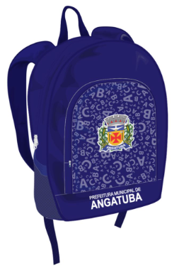  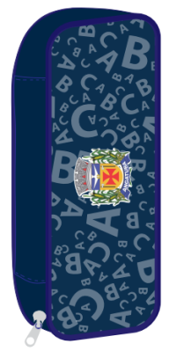  MARINHO 19-3940 TPX | INFANTIL  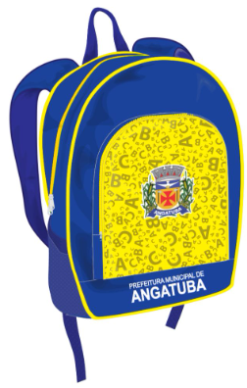  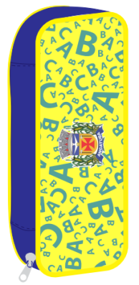  AZUL ROYAL 19-3955 TPX  AMARELO 13-0858 TPX

MEDIDAS CORPO PRINCIPAL

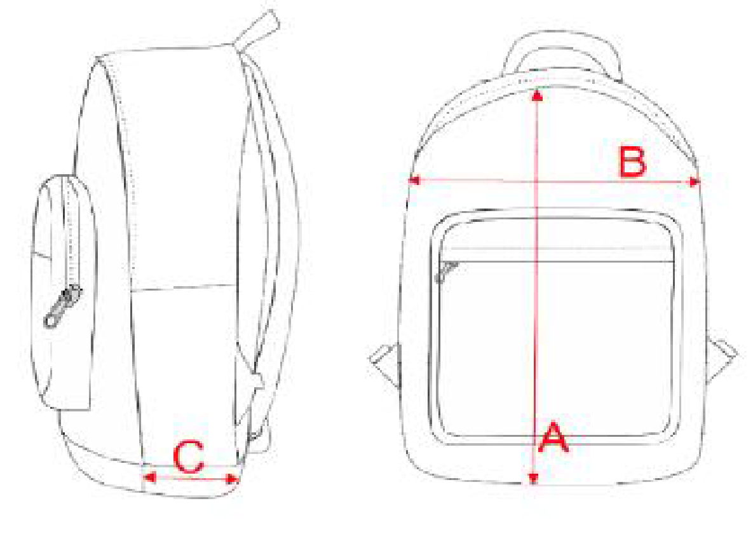
MOCHILA | REFERÊNCIA | INFANTIL | FUNDAMENTAL
ALTURA | A | 42 CM | 47 CM
LARGURA | B | 35 CM | 39 CM
PROFUNDIDADE | C | 15 CM | 20 CM

ESTOJOS:
MEDIDAS CORPO PRINCIPAL
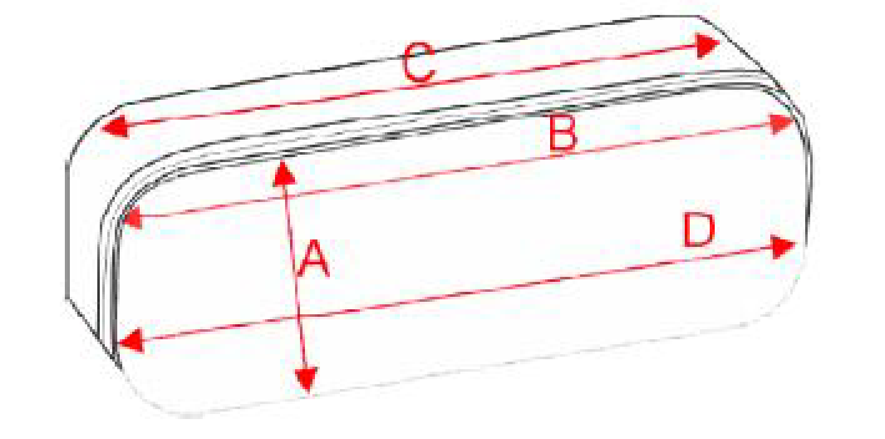

ESTOJO ESCOLAR | REFERÊNCIA | MEDIDAS
ALTURA | A | 45 CM
COMPRIMENTO INFERIOR | B | 210 MM
COMPRIMENTO SUPERIOR | C | 210 MM
LARGURA | D | 80 MM

ENSAIO TÊXTIL (MOCHILAS E ESTOJO):

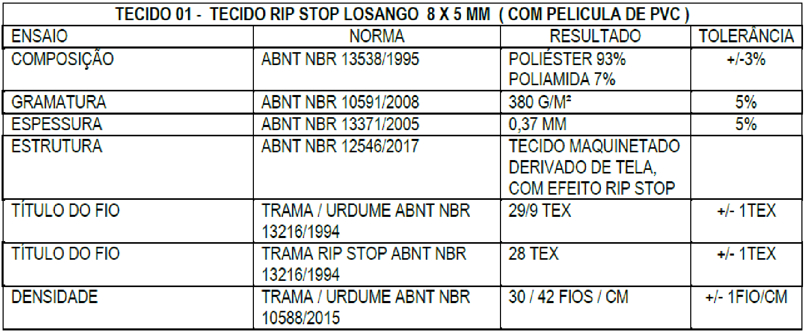
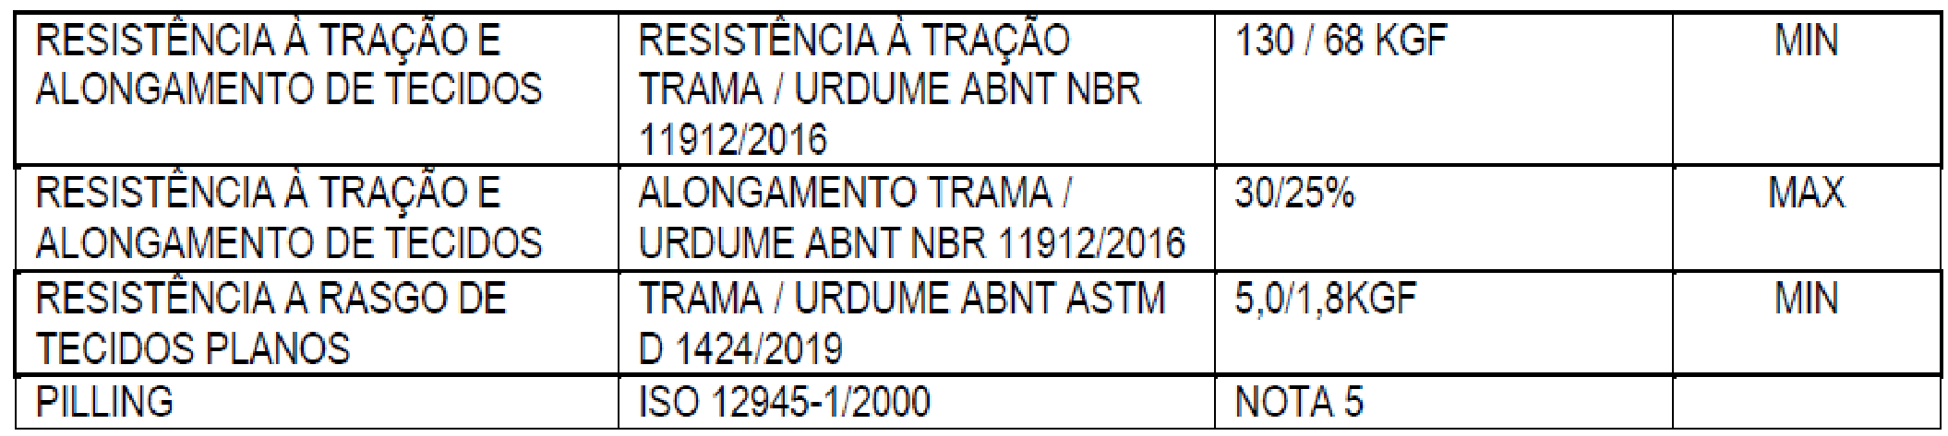

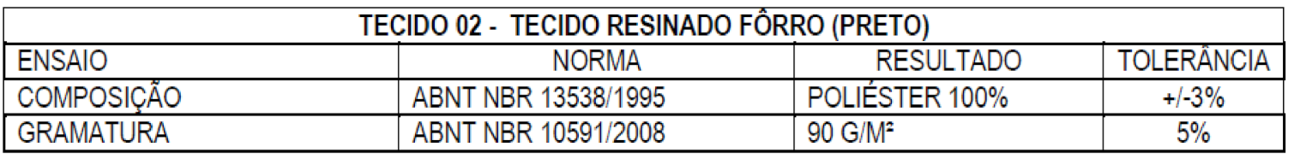
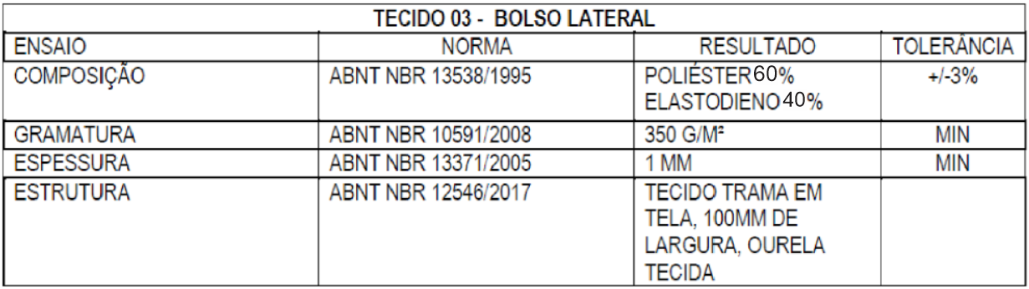

LOTE 05 - SQUEEZE – 3.600 KITS
ITEM | DESCRIÇÃO | QTDADE | UNIDADE
1 | SQUEEZE PLÁSTICO COM VÁLVULA ANTIVAZAMENTO – Capacidade para 500 ml, material plástico resistente e atóxico polietileno de alta densidade, personalizado com a arte fornecida pelo solicitante, utilizando da técnica silkcreem ou transfer, encaixe para mão na parte superior (APRESENTAR AMOSTRA) | 3.600 | UNIDADE

3.2 Da exigência de amostra
3.2.1 Para a aceitabilidade da proposta provisoriamente vencedora, serão solicitadas amostras de cada item do lote, no fim de se avaliar a adequação do objeto ofertado às exigências do Termo de Referência.
3.2.2 Deverá ser entregue, juntamente com as amostras, os respectivos laudos comprovando as características de desempenho dos itens, compatíveis com aquelas definidas no Termo de Referência.
3.3 Subcontratação
3.3.1 Para a licitação em questão, é vedada a subcontratação, nos termos do artigo 122, § 2º, da Lei Federal nº 14.133/2021.
3.4 Garantia da contratação
3.4.1 Não haverá exigência da garantia da contratação prevista no art. 96 e seguintes da Lei n.º 14.133 de 2021.
3.5 Garantia dos produtos
3.5.1 O prazo de garantia dos produtos é aquele previsto na Lei nº 8.078/1990 (Código de Defesa do Consumidor).

A contratação será realizada por meio de licitação, na modalidade Pregão, na sua forma eletrônica, com critério de julgamento por menor preço, nos termos dos artigos 6º, inciso XLI, 17, § 2º, e 34, todos da Lei Federal nº 14.133/2021.
Para a prestação dos serviços pretendidos os eventuais interessados deverão comprovar que atuam em ramo de atividade compatível com o objeto da licitação, bem como apresentar todos os documentos a título habilitação, nos termos do art. 62, da Lei nº 14.133/2021.

3.6. DAS OBRIGAÇÕES DA CONTRATANTE

São obrigações da CONTRATANTE:

    - Efetuar o devido pagamento à CONTRATADA, nos termos do presente instrumento.
    - Dar à CONTRATADA as condições necessárias à regular execução do contrato.
    - Determinar as providências necessárias quando o fornecimento do objeto não observar a forma estipulada no edital e no presente contrato, sem prejuízo da aplicação das sanções cabíveis, quando for o caso.
    - Designar servidor pertencente ao quadro da CONTRATANTE, para ser responsável pelo acompanhamento e fiscalização da execução do objeto do presente contrato.
    - Cumprir todas as demais cláusulas do presente contrato.

  - DAS OBRIGAÇÕES DA CONTRATADA

    - Respeitar as normas e procedimentos de controle interno, inclusive de acesso às dependências da SMED (Secretaria Municipal de Educação de Angatuba) e as unidades escolares.
    - Entregar os materiais no prazo máximo de até 15 (quinze) dias contados da data de envio da nota de empenho.
    - Comunicar à Secretaria de Educação qualquer anormalidade constatada e prestar os esclarecimentos solicitados.
    - Arcar com todos os ônus e encargos decorrentes do fornecimento do produto no endereço estabelecido neste termo.
    - Responsabilizar-se integralmente pelo fiel cumprimento da entrega dos produtos nas condições previstas neste termo, prestando todos os esclarecimentos solicitados, cujas reclamações se obrigam a atender no prazo de até 5 (cinco) dias.
    - Quando solicitada, informar na composição dos preços, todas as despesas e custos diretos e indiretos, como: taxas, impostos e demais encargos.
    - Responsabilizar-se por quaisquer danos ou prejuízos causados às instalações eventualmente provocados por seus funcionários.
    - Assumir a responsabilidade pelos encargos fiscais, comerciais e previdenciários resultantes do fornecimento.
    - A CONTRATADA responsabiliza-se por todas as despesas decorrentes de transportes dos materiais.
    - Responsabilizar-se pelos vícios e danos decorrentes do produto, de acordo com os artigos 12, 13,18 e 26, do Código de Defesa do Consumidor (Lei n. 8.078, de 1990).
    - Prestar garantia técnica dos bens fornecidos, cujo prazo não poderá ser superior ao estabelecido no termo de referência, contados a partir do recebimento definitivo dos bens.
    - A retirada e a substituição dos bens defeituosos e/ ou por qualquer outro motivo, serão custeados exclusivamente pelo fornecedor.
    - Comunicar à Administração, no prazo máximo de 24 (vinte e quatro) horas que antecede a data da entrega, os motivos que impossibilitem o cumprimento do prazo previsto, com a devida comprovação.
    - Manter, durante o período de vigência da Ata de Registro de preços, todas as condições que ensejaram sua habilitação e qualificação no certame licitatório.
    - Não transferir a terceiros, por qualquer forma, nem mesmo participante, as obrigações assumidas, nem subcontratar qualquer das prestações a que está obrigada, exceto nas condições autorizadas no termo de referência ou na Ata de Registro de Preços.

  - DAS PENALIDADES E EXTINÇÃO

    - O licitante ou o contratado será responsabilizado administrativamente pelas seguintes infrações:
      - - dar causa à inexecução parcial do contrato;
      - - dar causa à inexecução parcial do contrato que cause grave dano à Administração, ao funcionamento dos serviços públicos ou ao interesse coletivo;
      - - dar causa à inexecução total do contrato;
      - - deixar de entregar a documentação exigida para o certame;
      - - não manter a proposta, salvo em decorrência de fato superveniente devidamente justificado;
      - - não celebrar o contrato ou não entregar a documentação exigida para a contratação, quando convocado dentro do prazo de validade de sua proposta;
      - - ensejar o retardamento da execução ou do serviço do objeto da licitação sem motivo justificado;
      - - apresentar declaração ou documentação falsa exigida para o certame ou prestar declaração falsa durante a licitação ou a execução do contrato;
      - - fraudar a licitação ou praticar ato fraudulento na execução do contrato; X - comportar-se de modo inidôneo ou cometer fraude de qualquer natureza; XI - praticar atos ilícitos com vistas a frustrar os objetivos da licitação;
XII - praticar ato lesivo previsto no art. 5º da Lei nº 12.846, de 1º de agosto de
2013.

    - Serão aplicadas ao responsável pelas infrações administrativas previstas na Lei as 14.133/2021, seguintes sanções:
I - advertência;
II - multa;
- - impedimento de licitar e contratar;
- - declaração de inidoneidade para licitar ou contratar.
§ 1º Na aplicação das sanções serão considerados:
I - a natureza e a gravidade da infração cometida;
- - as peculiaridades do caso concreto;
- - as circunstâncias agravantes ou atenuantes;
- - os danos que dela provierem para a Administração Pública;
- - a implantação ou o aperfeiçoamento de programa de integridade, conforme normas e orientações dos órgãos de controle.

    - As hipóteses que constituem motivo para extinção contratual estão elencadas no art. 137 da Lei nº 14.133/2021, a extinção do contrato poderá ser:
- - determinada por ato unilateral e escrito da Administração, exceto no caso de descumprimento decorrente de sua própria conduta;
- - consensual, por acordo entre as partes, por conciliação, por mediação ou por comitê de resolução de disputas, desde que haja interesse da Administração;
- - determinada por decisão arbitral, em decorrência de cláusula compromissória ou compromisso arbitral, ou por decisão judicial.

4.ESTIMATIVA DAS QUANTIDADES

4.1. O quantitativo do kit de material escolar para cada tipo de Kit foram calculadas de acordo com as médias de entradas de alunos na rede municipal dos últimos anos e baseados nas quantidades atuais de alunos matriculados na rede, a secretaria de Educação pede para que seja aberto um processo licitatório na modalidade Pregão – Ata de Registro de Preços.
- 700 Kits de Material Escolar para a Educaão Infantil (Maternal e Jardim);
- 1.700 Kits de Material Escolar para o Ensino Fundamental I (1º ao 5º anos)
- 1.200 Kits de Material escolar para o Ensino Fundamental II (6º ao 9 Anos)
- DO VALOR ESTIMADO
5.1 O valor estimado da ultima licitação (pregão Eletronico n.º 001/2024) é de R$ 2.193.755,00 (dois milhões, cento e noventa e três mil, setecentos e cinquenta e cinco reais), sendo obtida a média dos preços unitários fornecidos por empresas deste ramo de atividade, entendidas como potenciais fornecedores

- ALTERNATIVAS DISPONÍVEIS NO MERCADO

  - As escolas municipais de Angatuba se situam nas periferias das cidades, na grande maioria em bairros e vilas onde as comunidades são carentes de recursos financeiros, assim, pais e responsáveis dos estudantes não apresentam condições de adquirir materiais escolares.
- DESCRIÇÃO DA SOLUÇÃO COMO UM TODO
  - Comprovado a necessidade de aquisição “KIT MATERIAL ESCOLAR”, pois são itens que proporcionam grande praticidade para os alunos, bem como melhoria do processo ensino-aprendizagem destes. Com este intuito, a Secretaria Municipal de Educação do Município de Angatuba irá propiciar aos alunos da Rede Pública Municipal de Ensino,condições para um melhor aprendizado contribuindo assim para a formação pedagógica com qualidade e equidade.

  - A Contratada fica obrigada a manter a garantia de todos os produtos ofertados, contra defeitos de fabricação pelo prazo mínimo de 180 (cento e oitenta) dias, sob pena de sofrer as sanções legais aplicáveis, além de ser obrigada a reparar os prejuízos que causar à Contratante ou a terceiros, decorrentes de falhas nos produtos ou de sua respectiva entrega ou ainda relacionados à fabricação ou armazenagem.
  - Essa garantia não se aplicará por uso indevido, acidente quando em uso ou desgaste natural.

  - Durante o período de garantia dos kits escolares, a Contratada deverá arcar com substituições em decorrência de defeitos de fabricação, avarias, embalagem ou armazenamento e outros eventos, para os quais a Contratante não concorreu.
    - As substituições necessárias durante o período de garantia deverão ser realizadas, preferencialmente, na unidade onde foi entregue o material escolar, arcando com todos os custos envolvidos.
    - O prazo para retirada dos kits escolares a serem substituídos deverá ser de no máximo até 5 (cinco) dias úteis, contados da notificação da Contratante e a devolução dos mesmos em até 10 (dez) dias úteis, a contar da retirada.
      - Havendo necessidade de estender o prazo de devolução dos kits escolares, a Contratada deverá apresentar justificativa à(ao) Fiscal do Contrato, dentro do prazo de 10 (dez) dias indicado no item “b”, o qual poderá ser estendido até o limite de 20 (vinte) dias.
  - Para a perfeita execução do objeto deste contrato, aplica-se, no que couber, o Código de Defesa do Consumidor – Lei Nº 8.078/1990.
- JUSTIFICATIVA PARA O PARCELAMENTO OU NÃO DA CONTRATAÇÃO

Nos termos do art. 47, inciso II, da Lei Federal nº 14.133/2021, as licitações atenderão ao princípio do parcelamento, quando tecnicamente viável e economicamente vantajoso. Na aplicação deste princípio, o § 1º do mesmo art. 47 estabelece que devam ser considerados a responsabilidade técnica, o custo para a Administração de vários contratos frente às vantagens da redução de custos, com divisão do objeto em itens, e o dever de buscar a ampliação da competição e de evitar a concentração de mercado.
Em vista disto, o princípio do parcelamento poderá ser aplicado na presente contratação, desde que observada que a disputa deverá ocorrer por lotes conforme Termo de Referência (TR), isto é, uma empresa para o cada lote , ou empresa única que atenda os lotes todos, atendendo as demandas da administração para cada lote e que esteja habilitada em todos os requisitos necessários para a prestação do serviço visando evitar prejuízo para o conjunto da solução ou perda de economia de escala.
- RESULTADOS PRETENDIDOS

Espera-se com esta contratação que os estudantes das escolas municipais de Angatuba sejam contemplados com kits escolares de qualidade, promovendo a dignidade da pessoa humana, assegurando-lhes a igualdade de condições na escola, visando o pleno desenvolvimento de sua pessoa e o preparo para o exercício da cidadania, princípios estes que estão previstos na Constituição Brasileira, Estatuto da Criança e Adolescente (ECA - lei nº 8069/90) e na Lei de Diretrizes e Bases da Educação Nacional (LDB - Lei nº 9.394/1996).
Quanto a contratação, os benefícios diretos e indiretos podem ser percebidos na economicidade, uma vez que o procedimento licitatório permite a contratação de empresa especializada por preço competitivo no mercado, uma vez que há concorrência entre as empresas do ramo de atividades, com a oferta de menor preço considerando os requisitos previamente estabelecidos no edital da licitação, sempre embasados nos princípios de eficiência e sustentabilidade, contribuindo para a racionalização e otimização do uso dos recursos.
- PROVIDÊNCIAS PRÉVIAS AO CONTRATO

Para a contratação pretendida não haverá necessidade de providências prévias no âmbito da Administração. Entretanto, o gestor e fiscal do contrato devem ter ciência do que abora o Art. 92, inciso XVIII.
A Secretaria requisitante indicará servidores para atuarem como gestor e fiscal do contrato.
Função | Nome | Cargo/  matrícula | CPF | E-mail
Gestor | Jairo Pedroso Protasio | Secretario Municipal | 400.533.128-99 | jairoengcivil@outlook.com
Fiscal | Jessica Lopes Pereira | Assessora | 403.593.228-08 | jecikpl@hotmail.com
- CONSIDERAÇÕES FINAIS
Com base na justificativa e nas especificações técnicas constantes neste Estudo Técnico Preliminar e seu anexo, e na existência de planejamento orçamentário para subsidiar esta demanda, declaramos que a melhor alternativa para solucionar a necessidade de oferecer kits de materiais escolares de qualidade para os alunos matriculados nas escolas municipais de Angatuba é a contração de empresa(s) especializada(s) no ramo.
Angatuba/SP, 18 de abril de 2024.

Responsáveis pelo Estudo: Jairo Pedroso Protasio
Secretário Municipal de Educação

Jessica Jessica Lopes Pereira
Assessora

